6ème Droites et segments
feuille 1

Avec Géogébra :

Avant de commencer, va dans le menu option et choisi le style de points adéquat. De même, va dans le menu affichage pour enlever les axes.

Programmes de construction :
a) Suis les étapes du programme de construction pour faire la figure à l'aide de Géogébra.
Lorsque celle-ci sera terminée, trace la figure dans la colonne illustration.
Programme 1 :  - Place 3 points non alignés, A, B et C.  - Trace les droites (AB) et (AC).  - Placer un point K sur [AB] et un point P sur [AC].  - Tracer les droites (BP) et (CK).  - Les deux droites se coupent en M. Marquer le point M.  Complète : | Illustration :  Figure 1
  On dit que le point M est le
  des droites (BP) et (CK).

b) Complète le programme de construction permettant d'obtenir la figure 2. Reconstruire ensuite la figure avec géogébra pour vérifier le programme de construction.

Programme 2 :  - Place points non alignés, et .  - Trace les [ ] et [ ].  - Placer le point E, point d'intersection de et de .  - Trace les droites (AB) ; (A ), et .  - Placer le point , point d'intersection de  et de , ainsi que le point , point d'intersection de . | Illustration :  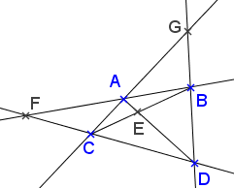  Figure 2

Exercice :
Citer tous les points alignés de la figure 2 (Attention, pour parler de points alignés, il en faut au moins 3).

